**BUG và DEBUG**

1. **Bug**

Lỗi (Bug) là vấn đề xảy ra trong ứng dụng Android khiến nó hoạt động không mong muốn hoặc gặp sự cố. Lỗi có thể xuất hiện từ nhiều nguyên nhân, bao gồm:

* Lỗi cú pháp trong mã
* Sai logic trong thiết kế ứng dụng
* Lỗi trong thư viện hoặc API bên ngoài
* Vấn đề tương thích với thiết bị hoặc phiên bản Android

1. **Debug trong Android Studio**
   1. **Khái niệm và một số công cụ hỗ trợ**

Gỡ lỗi (Debug) là quá trình xác định và sửa lỗi trong ứng dụng. Android Studio cung cấp nhiều công cụ hỗ trợ gỡ lỗi hiệu quả, bao gồm:

* Trình gỡ lỗi (Debugger): Cho phép bạn tạm dừng thực thi ứng dụng, kiểm tra giá trị biến, bước từng dòng mã và đánh giá biểu thức.
* Logcat: Hiển thị nhật ký hệ thống và thông tin gỡ lỗi, giúp bạn theo dõi hoạt động của ứng dụng và xác định nguồn gốc lỗi.
* Android Monitor: Cung cấp nhiều công cụ để giám sát hiệu suất ứng dụng, sử dụng bộ nhớ và mức tiêu thụ pin.
* Cấu hình chạy/gỡ lỗi: Cho phép bạn chọn thiết bị mục tiêu, chế độ chạy và các tùy chọn gỡ lỗi khác.
  1. **Sử dụng công cụ Android Studio Debugger.**

Công cụ Android Studio Debugger cho phép ta theo dõi ứng dụng theo thời gian thực. Ngoài ra nó còn cung cấp thêm thông tin về thiết bị đã kết nối hoặc máy ảo mà bạn đang sử dụng.

* 1. **Breakpoint là gì? Cách đặt Breakpoint khi debug trong Android Studio.**
* Breakpoint là một thuật ngữ lập trình có nghĩa là vị trí ở dòng code nào mà ta muốn chương trình khi sẽ dừng tại đó.
* Chúng ta có thể chèn thêm một breakpoint (hoặc nhiều breakpoint tùy ý muốn) ở vị trí nào mà chúng ta muốn chương trình khi chạy đến đấy thì dừng lại.
* Có nhiều cách:

Click vào vị trí mà bạn muốn thêm breakpoint. Sau đó chọn Run > Toggle Line Breakpoint.

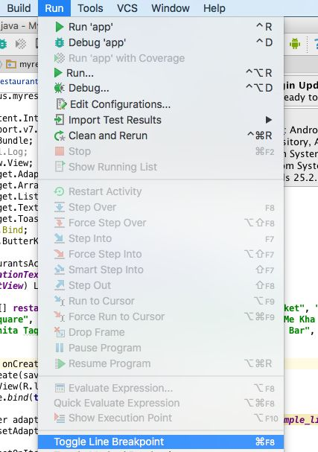

Một vòng tròn màu đỏ sẽ xuất hiện trực tiếp ngay bên trái của dòng code này. Vùng vòng tròn màu đỏ này nằm trong người ta gọi là **gutter**:

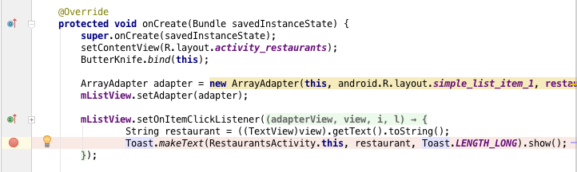

Để xóa điểm breakpoint, chúng ta có thể chọn dòng tương tự, sau đó chọn *Run > Toggle Line Breakpoint* một lần nữa để tắt nó đi. Hoặc đơn giản là click đúp vào vòng tròn đỏ.

Cách 2:

Nháy chuột phải vào số của dòng cần chọn breakpoint, chọn add breakpoint hoặc conditional breakpoint.

Nếu chỉ muốn đặt breakpoint có thể trục tiếp nhắn chuột trái tại vị trí đặt breakpoint.

* Sau đó, chúng ta có thể chạy debug bằng cách chọn icon “Debug” ở trên thanh công cụ. Việc này sẽ chạy ứng dụng ở chế độ debug lên thiết bị hay máy ảo





* Một khi ứng dụng chạy, bạn mở đến màn hình ứng dụng mà dòng code được đặt breakpoint trước đó có thể được gọi. Nếu dòng code đó được thực hiện, ứng dụng sẽ dừng lại và màn hình console debuger sẽ xuất hiện.

* Khi ứng dụng dừng lại tại breakpoint, để có thể kiểm tra giá trị của các biến thì chúng ta có một cách. Cách đơn giản là di chuột qua các biến để thấy các giá trị hiện tại của nó:

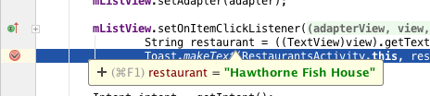

* Nếu chúng ta click vào biểu tượng “+” ở bên trái của cửa sổ màu vàng xuất hiện khi chúng ta di chuột qua một biến, chúng ta có thể xem thêm chi tiết hơn:

**Cách điều hướng các dòng code khi debug**

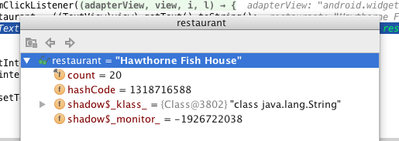

* Cách điều hướng các dòng code khi debug

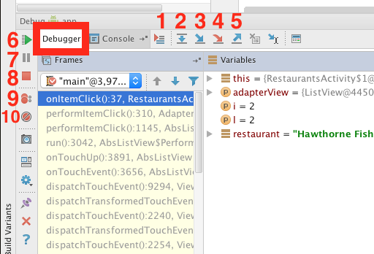

1. Nút hiển thị Breakpoint đang active

Bạn có thể đặt rất nhiều breakpoint trong ứng dụng. Và đôi lúc mải đọc code mà quên không biết mình đang debug dòng nào. Nút này có tác dụng đặt con trỏ trở lại vào vị trí mà bạn đang debug lỗi. (ví dụ: nếu bạn chèn một breakpoint vào một nơi nào đó, nhìn xung quanh một số file khác, bạn có thể nhấn vào nút này để trở lại breakpoint ban đầu của bạn).

2. Step Over

Nút này sẽ giúp debug nhảy xuống dòng code tiếp theo

3. Step Into

Nút này sẽ nhảy vào bên trong hàm

4. Force Step Into

Nút này sẽ cho phép nhảy thẳng đến dòng đầu tiên bên trong của hàm được gọi

5. Thoát ra ngoài

Cái này thì dễ hiểu rùi, đơn giản là nhảy ra khỏi hàm đang debug.

6. Tiếp tục chương trình(Resume Program)

Nút này sẽ tiếp tục chạy ứng dụng một cách bình thường. Tạm thời bỏ qua debug

7. Tạm dừng chương trình(Pause Program)

Nút này sẽ được greyed-out trước tiên bởi vì chương trình đã sẳn sàng tạm dừng. Nếu bạn chọn tiếp tục chương trình, bạn sẽ tạm dừng nó lại với tùy chọn này.

8. Dừng ứng dụng (Stop App)

Nút này sẽ làm ứng dụng đang chạy trên thiết bị hoặc máy ảo dừng lại hoàn toàn. Hiểu nôm na là tắt ứng dụng và không debug nữa.

9. Xem các Breakpoints

Nút này sẽ mở một cửa sổ hiển thị các tất cả breakpoint đã được chèn. Ngoài ra, nó cho phép bạn tinh chỉnh cài đặt cho từng breakpoint riêng biệt.

10. Mute Breakpoint

Tùy chọn này giúp bạn có thể bật – tắt tạm thời tất cả các breakpoint.